24. september 2017
Budget 2018-21
Enhedslistens forslag til budget

Enhedslisten vil ikke være med til at skære mere ned på velfærden

Budgetforliget blev i år uden Enhedslisten. Det borgerlige flertal lagde op til omfattende nedskæringer på velfærden. De valgte at spare mere på velfærden, end der var lagt op til i direktionens forslag
Budgetforliget indebærer, at der skæres over 20 mio kroner inden for velfærden, miljøet og kulturen 2018. Det er igen børn og unge, der skal spares på; kulturen og naturen skal nedprioriteres, og de ældre og vores udsatte borgere må igen se til, mens deres vilkår forringes.

Det vil Enhedslisten ikke være med til!

Flere nedskæringer i vente

Udover den store besparelse i 2018 ligger der stadig en kæmpe besparelse på 27,5 mio. kr. om året fra 2019, og der skæres hvert eneste år 8,3 mio. kr., som hentes med 0,35% fra hver eneste skole, dagtilbud og plejecenter.

Budgetforliget fralægger sig ansvaret

Budgetforliget giver ingen konkrete svar på, hvor pengene skal spares, andet end at de skal findes i udvalgene og ud fra “analyser”. Realistisk set fordeles besparelserne efter samme model som den årlige grønthøsterbesparelse. Det vil betyde en besparelse på ca. 11 mio. kr. på børn- og ungeområdet. Man har behændigt valgt ikke afsløre, hvor besparelserne skal ramme, før senere.

Juniorklubben er ikke blevet sparet væk i budgetforliget, men der ligger ikke heller ikke nogen aftale om at sikre den eller en afklaring på, hvor den rent fysisk skal placeres. Dermed har man skabt usikkerhed om rammerne for Juniorklubben.

Man udskyder en afklaring af heldagsskolen, hvor der ellers var lagt op til en løsning, som både giver et bedre fagligt tilbud og sparer penge.

Den grønne profil falmer

Det er positivt, at der afsættes 1 mio. kr. årligt til skovrejsning. Det bakker Enhedslisten op om! Men når man samtidig skærer 1,46 mio. kr. på cykelstier, reducerer klimaindsatsen med 0,3 mio. kr., og Miljø, klima og trafik-området udhules med op mod 2 mio. kr., så falmer budgetforligets grønne profil unægteligt.

Kommunens økonomi er presset

Svendborg kommunes økonomi er presset af flere årsager.
Dels ved, at regeringen udhuler kommunernes økonomi, fordi den samlede ramme ikke følger med befolkningsudviklingen. Der bliver flere og flere ældre og flere borgere i det hele taget, men kommunernes økonomi følger ikke med.

Svendborg Kommunes køb af jorden til Tankefuld har fra starten været letsindigt finansieret. En række lån skal fra 2019 betales tilbage, samtidig med at salget af grunde ikke følger med. Generelt er der i budgetforslaget lagt op til en meget stor gældsafvikling, som er urealistisk. Det kommer til at dræne kommunekassen.

Et flertal i byrådet valgte at sige ja til at afholde DGI landsstævne i 2021 uden at sikre nye indtægter. Dermed skal de 25 mio. kr., som kommunen skal give i tilskud, tilvejebringes gennem nedskæringer på velfærden. Det har Enhedslisten fra starten advaret imod og foreslog i stedet, at udgiften skulle finansieres ved at genindføre dækningsafgiften. Det giver også god mening at erhvervslivet bidrager, når Landsstævnet til gengæld skaber en øget omsætning på 80. mio. kr.

Enhedslistens forslag til at lette presset

- De bredeste skuldre må bære mere. Siden 2007 har erhvervsejendomme været fritaget for dækningsafgift. Særligt store koncerner har på den måde fået betragtelige skattelettelser gennem årene. Enhedslisten foreslår, at dækningsafgiften genindføres fra 2019, hvor vi har mulighed for at søge om at blive fritaget for sanktioner. Hvis vi genindfører dækningsafgiften på nogenlunde samme niveau som tidligere, vil det give en indtægt på 20 mio. kr. årligt. Samtidig lægger vi også op til at hæve grundskyldspromillen, så vi øger indtægten med 10 mio. kr. fra 2019.

- Vi tror ikke, at kommunen de næste 20-25 år tilnærmelsesvist kan sælge al jorden i Tankefuld til byggegrunde. Vi foreslår at sælge en stor del af jorden i Tankefuld til et kommunalt ejet Energiselskab, som opsætter solceller på arealet og producerer grøn energi. Selskabet optager lån til køb af jorden og opsætning af solceller. Kommunen køber jorden tilbage fordelt over 25 år. Dermed sikres produktion af grøn energi, og arealet frigøres igen til en senere byudvikling i Tankefuld. Alternativt afsøges samme muligheder i samarbejde med lokale energiselskaber.

- Vi udskyder iværksættelsen af Tankefuld 2 og frigør dermed 17 mio. kr. samlet i 2018 og 2019.

- Vi lægger op til at optage lån på 25 mio. kr. til at afhjælpe lav likviditet i 2019. Sammen med refinansiering af lån til Tankefuld kan det afbøde den meget drastiske gældsafvikling. Der er dog fortsat noget gældsafvikling over perioden samlet set.

- Vi lægger op til, at DGI Landsstævnet i 2021 finansieres gennem lån. Vi vil ikke skaffe de 25 mio. kr. gennem nedskæringer, og derfor må DGI acceptere, at Svendborg Kommune afdrager kommunens tilskud til landsstævnet over 10 år. Hvis ikke kommunen kan optage lånet, må vi bede DGI om at optage et lån og lade kommunen betale tilskuddet ved at betale renter og afdrag på lånet.

- Samtidig har vi lagt op til, at der findes besparelser, som ikke rammer velfærden. Vi stopper sponsorstøtten til GOG og Rabbits, skærer i eksterne konsulenter og reducerer i div. puljer, som ikke er disponeret. Vi vil også lave en målrettet indsats for at skabe bedre arbejdsmiljø og nedsætte sygefraværet. Det kræver en investering, men vi tror på, at det kan tjene sig ind på langt sigt.

De bedste vilkår og muligheder for børn og unge.

Vi er enige med forligspartierne i, at der skal ske en kapacitetsudvidelse på dagtilbudsområdet. For Enhedslisten er det vigtigt, at der tilbydes et “bæredygtigt” tilbud, forstået på den måde, at forældre kan få plads til deres barn forholdsvist tæt på det område, de bor i. Det er vigtigt, at kommunen satser på integrerede tilbud, så man mindsker det lille barns overgange/skift. Derfor foreslår vi den kapacitetstilpasning, der betyder tilbygning til Fyrtårnet Rantzausminde Børnehave, Vesterlunden Kernehuset, Børnebyøster Poppellunden og Sundet Solsikken og etablering af udegrupper i Vesterlunden Kernehuset og Børnebyøster Poppellunden samt midlertidig pavillonløsning. Denne løsning giver samtidigt 20 ekstra børnehavepladser, som det må forventes, der bliver behov for.

Vi vil bevare Ny Heldagsskolen, da vi mener, det er meget vigtigt med et målrettet tilbud til denne gruppe af børn og unge. Vi foreslår sammenlægning på Bymarkskolen i Ollerup, dels for at samle faglige kompetencer men også for at udvikle et endnu stærkere specialtilbud.

Enhedslisten foreslår at samle Ungdomsskolen og Juniorklubben i et ungehus i Bagergade. Ungdomsskolen opnår derved en bynær placering, og med Juniorklubben i samme hus kan vi understøtte et stærkt børne og ungemiljø. Et sådant sted kan også være med til at forebygge mistrivsel og misbrug.

Ud over de helt nødvendige løsninger for kommunens børn indeholder vores budget også en række mindre udvidelser:

- Geopark. Vi afsætter, på linje med budgetforliget, midler til det videre arbejde med at opnå status som Unesco Geopark.

- Baggårdteatret. Der afsættes 150.000 kr i 2018 til arbejdet med at skitsere en plan for flytning af teatret til bymidten.
- Bike Island. Vi afsætter midler, der skal fremme cykelturismen på Fyn og øerne.

- Stofindtagelsesrum. Enhedslisten ønsker, at Svendborg Kommune opretter et stofindtagelsesrum som en satellit til stofindtagelsesrummet i Odense. Det er vigtigt, at vi skaber mere sikre og tålelige forhold for nogle af vores mest udsatte borgere. Det skønnes, at op til 10-20 personer vil kunne have brug for at indtage stoffer i et stofindtagelsesrum hver eneste dag.

En mere grøn kommune

Vi fastholder den nuværende pulje til cykelstier og trafiksikkerhed og fastholder tempoet i at gøre Svendborg Kommunen til en mere cykelvenlig kommune. Vi bliver nødt til at se på, hvordan vi kan nedbringe vores CO2-udledning. En af måderne er at gøre det nemmere og mere sikkert at tage cyklen.
Der afsættes årligt 1 mio. kr. til skovrejsning m.m. - uden samtidig at beskære den samlede økonomi til miljøet og klimaindsatsen.

Vi fjerner nedskæringer på velfærden

I vores budget har vi først og fremmest fjernet alle de mange ubeskrevne nedskæringer og nedskæringer, som rammer velfærden. Vi har fjernet den årlige grønthøsterbesparelse på 8,3 mio. kr.; vi har fjernet hele udvalgsbesparelsen på 5,5 mio. kr., som lå i direktionens oplæg, og vi har ikke medtaget hverken budgetforligets besparelsespulje på 5 mio. kr. eller de to puljer på hhv. 1 mio. kr. fra Social og Sundhed og 1,7 mio. kr. fra børn- og ungeområdet.

Sidst, men ikke mindst, har vi fjernet den helt store besparelse på 27,5 mio. kr. i 2019.

Vi har endnu ikke fjernet den årlige grønthøsterbesparelse fra 2019 og frem men afventer og ser, om det vil være muligt i forbindelse med en ny udligningsreform.

Sikring af økonomien

Med Enhedslistens budgetforslag opnår vi nogenlunde samme resultater for likviditeten og det årlige overskud som budgetforliget, men vi undgår massive nedskæringer gennem en solidarisk finansiering.

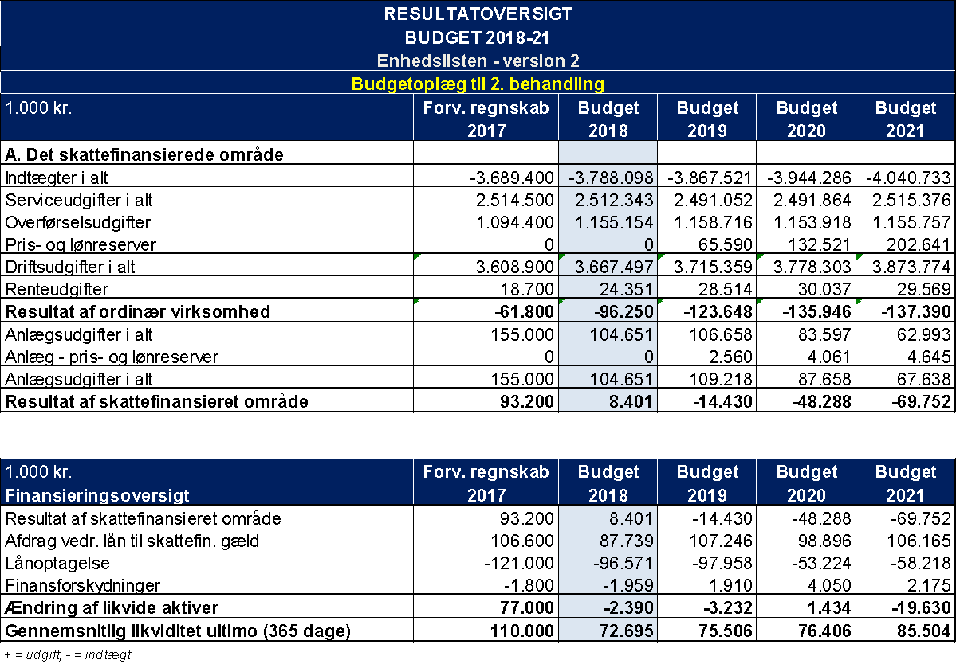

Ændring til anlægsbudget 1. og 2. behandling
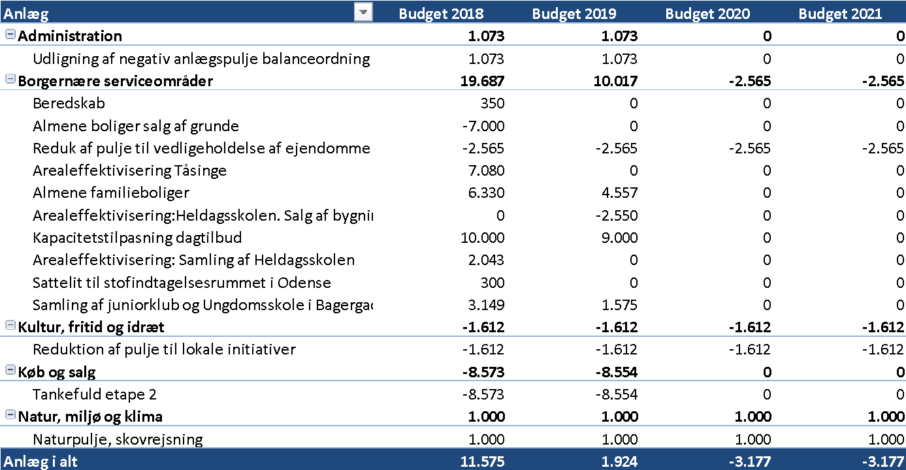

Ændring til driftsbudget 1. og 2. behandling
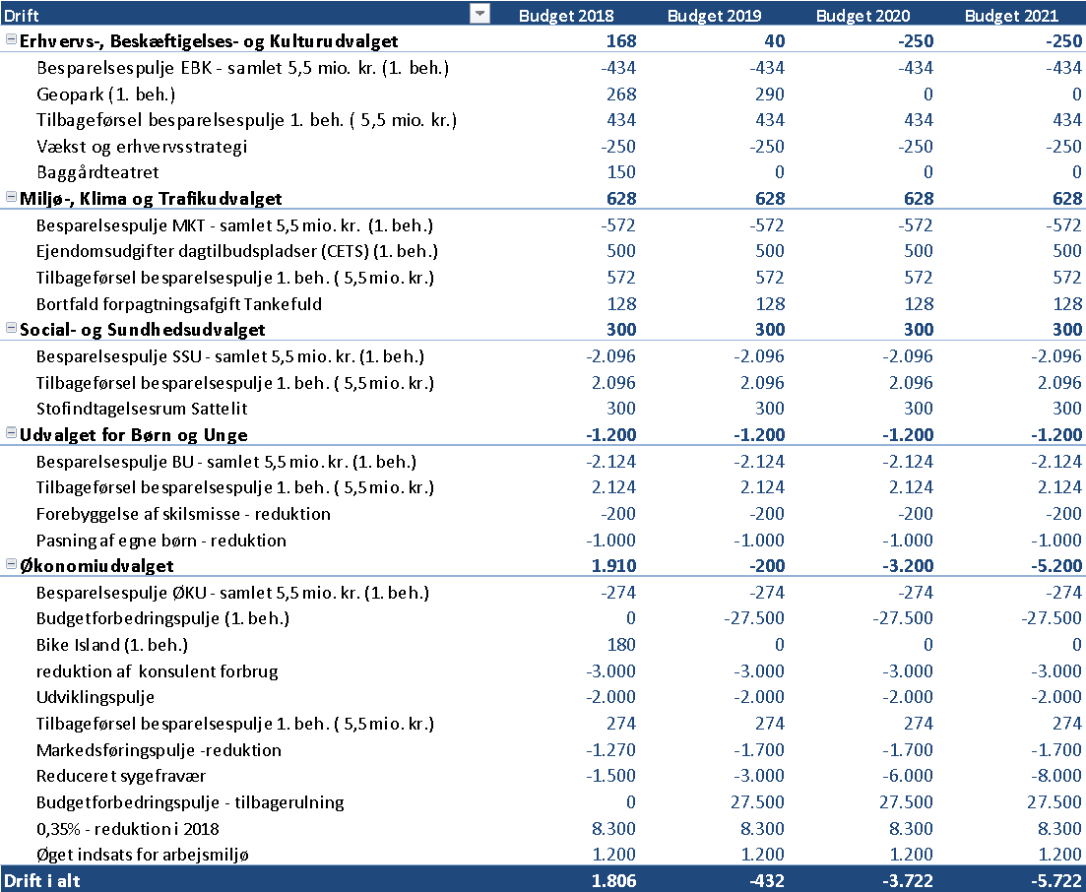

Ændring til renter, afdrag, lån og finansiering 1. og 2. behandling
